Opgaver vedrørende nervesystemet og hjernen
1) Hvad kalder man også nerveceller?
Neuroner
2) Hvad adskiller især nerveceller fra andre celler?
Det er især det at nerveceller har aksoner og dendritter, at nervecellerne kommunikere med hinanden via elektrokemiske processer og at de har specielle strukturer (såsom synapser) og kemiske molekyler (såsom neurotransmittere)
3) Hvad er karakteriseres ved henholdsvis det perifere nervesystem og centralnervesystemet?
Det centrale nervesystem er hjernen og rygmarven. Det perifere nervesystem er alle de nerver der udløber fra hjernen og rygmarven og er i resten af kroppen.
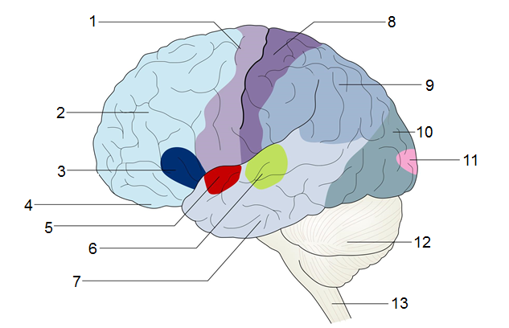
4) Angiv hvad hvert tal i figuren til højre kaldes
1. Motorisk cortex 2. Frontallap 3. Brocas område 4. Lugteområde 5. Hørelsesområde 6. Wernickes område 7. Temporallap 8. Sensorisk cortex 9. Parietallap 10. Occipitallap 11. Synsområde 12. Lillehjernen 13. Hjernestammen.

5) Hvad ville der ske hvis man åbnede kraniet på en person og skar område 11 (på figuren til højre) ud og lukkede kraniet på personen igen?
Så ville personen blive blind
6) Hvad ville der ske hvis man åbnede kraniet på en person og skar område 1 (på figuren til højre) ud og lukkede kraniet på personen igen?
Så ville personen blive spastisk lammet.
7) Hvilken funktion har område 2, 3, 5 og 6 på figuren til højre?
Område 2 står for regulering af vores adfærd, vores tænkning, vores planlægning samt vores bevægelse og tale. Område 3 står for vores tale. Område 5 står for vores hørelse. Område 6 står for vores sprogforståelse
8) Hvad er grå substans og hvid substans?
Den grå substans består primært af neuroner, hvorimod den hvide substans primært består af aksoner og dendritter.
9) Hvad ville der ske hvis man åbnede kraniet på en person og kun skar område 1 ud på højre hjernehalvdel og lukkede kraniet på personen igen?
Så ville personen blive lam i venstre halvdel af kroppen.
10) Hvad er lillehjernens primære funktion?
Lillehjernens primære funktion er styring af bevægelser og balance i samarbejde med syns- og hørelsesindryk.

11) Hvilken funktion har hjernebjælken?
Hjernebjælken forbinder de to hjernehalvdele. Uden hjernebjælken kan de to hjernehalvdele ikke længere kommunikere med hinanden.
12) Hvad er forskellen på aksoner og dendritter?
Igennem aksonerne bliver impulser sendt ud fra neuronet. Igennem dendritter modtages kommende signaler til neuronet. Aksoner er tykkere end dendritter og impulserne (aktionspotentialerne) har derfor højere hastighed.
13) Hvad er den overordnede funktion af hypofysen? Hvor stor er den og hvor sidder den?
Hypofysen sidder inde midt i hjernen og er på størrelse med en ært. Hypofysen producerer i alt 8 forskellige hormoner: Væksthormon, Prolaktin, TSH, ACTH, FSH, LH, ADH og Oxytocin. Den er derfor involveret i reguleringen af rigtig mange ting, såsom ens vækst, stofskifte og reproduktionsegenskaber.
14) Hvad er den overordnede funktion af hypothalamus? Hvor stor er den og hvor sidder den?
Hypothalamus sidder også midt inde i hjernen og er på størrelse med en ært. Den styrer især reguleringen af søvn, vrede, kroppens temperatur, madlyst og sexdrive.
15) Hvad er den overordnede funktion af thalamus? Hvor stor er den og hvor sidder den?
Thalamus spiller en væsentlig rolle i reguleringen af søvn, bevidstheden, opmærksomhed og smerterelæ. Thalamus består af en højre del og venstre del og sidder midt inde i hjernen. Tilsammen er de på størrelse med et stykke sushi.
16) Hvad er korrelationen mellem hjernestørrelse og intelligenskvotient?
Korrelationen mellem hjernestørrelse og intelligenskvotient er 0,4
17) Er der gennemsnitlige forskelle i hjernestørrelse mellem mænd og kvinder?
Mænd har i gennemsnit 25% større hjerne end kvinder. Efter at have balanceret for højde er forskellen 12%.
18) Hvor sidder hukommelsen henne?
Hukommelsen sidder ikke et bestemt sted, men er spredt over hele hjernen.
19) Hvad var gennemsnitsomkredsen af henholdsvis pigernes og drengenes kranium? Hvad var største og mindste værdi for hver gruppe for kraniestørrelse?
Pigernes gennemsnit var 56,3 og drengenes 57,1. Mindste værdi hos pigerne var 55 og største 57. Mindste værdi hos drengene var 55 og største 59.
20) Hvad er gennemsnitshjernevolumen hos henholdsvis drengene og pigerne i klassen?
Drengenes 1427cm³. Pigernes 1247cm³

